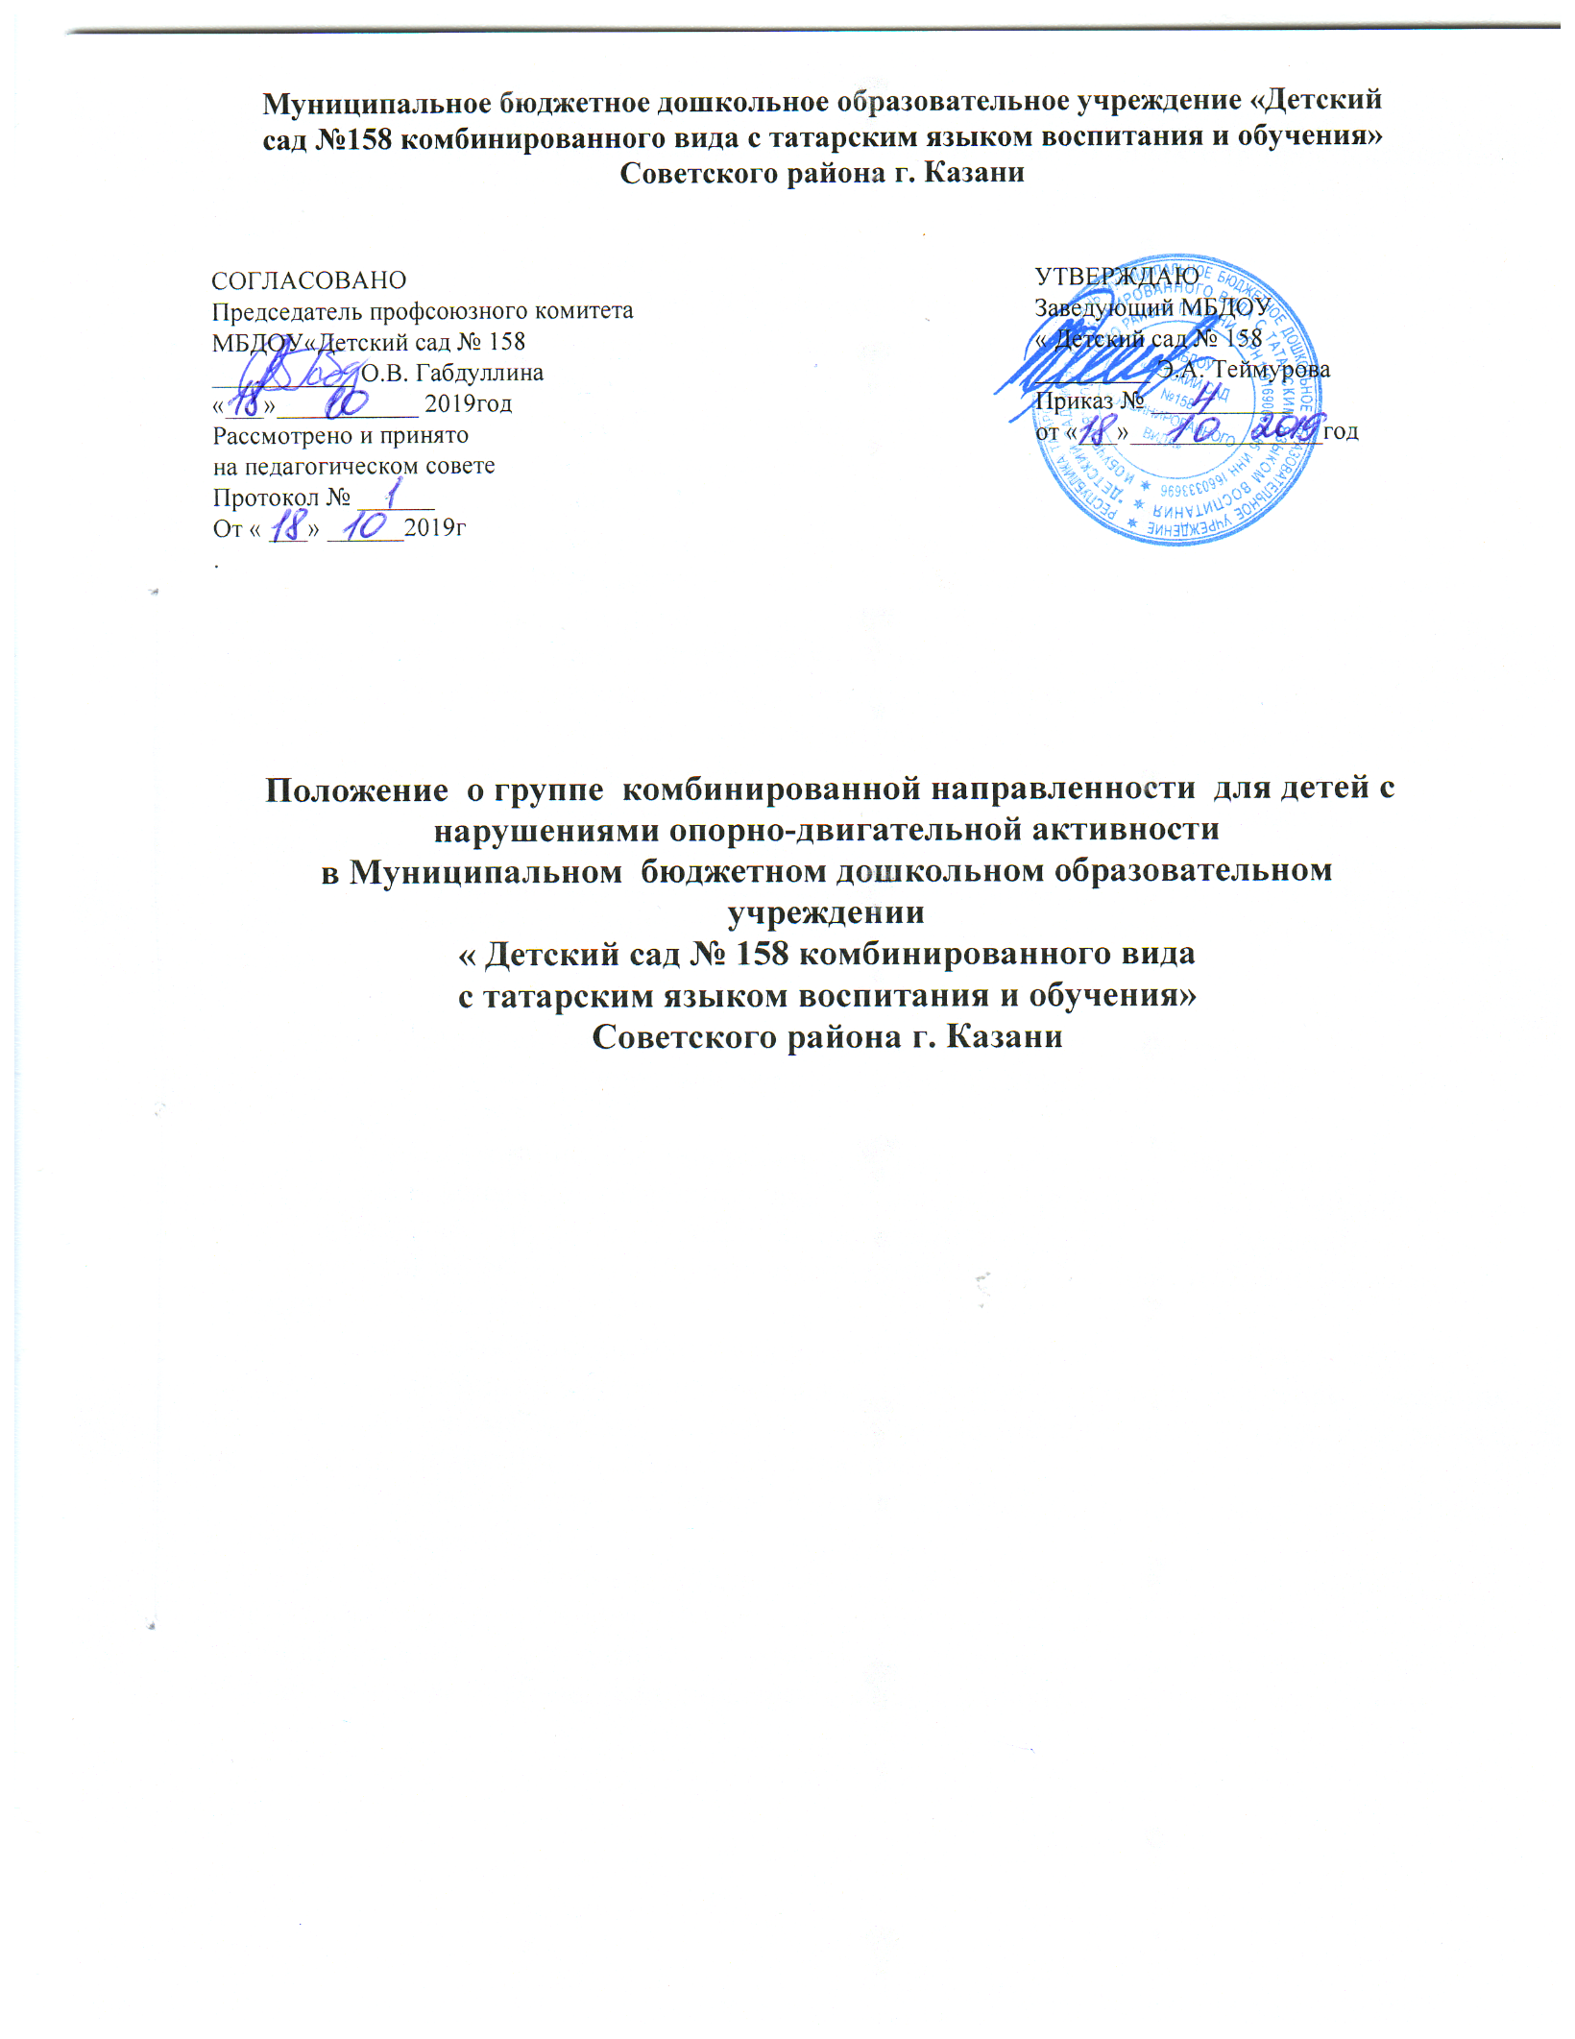

    - Данные группы открываются в специально выстроенных или приспособленных помещениях, отвечающих санитарным нормам и правилам пожарной безопасности, оборудованных в соответствии с современными требованиями дошкольного образования.

  - Дети с НОДА зачисляются в МБДОУ на основании следующих документов:
- заключение психолого - медико – педагогической комиссии (ПМПК);

- письменного заявления родителей (законных представителей) на имя заведующего;
- медицинского заключения о состоянии здоровья (медицинская карта);

- документы, удостоверяющие личность одного из родителей (законных представителей).

5. Срок пребывания ребенка в группе комбинированного вида для детей с НОДА определяется психолого- медико- педагогической комиссией, выдавшей заключение о направлении ребѐнка в данную группу. При отсутствии положительной динамики в развитии ребенка срок пребывания может быть продлен при повторном освидетельствовании ребенка психолого- медико-педагогической комиссией.

6. В случае изменения заключения, на основании которого ребенок был направлен

- соответствующую группу комбинированного вида, он может быть переведѐн в группу (МАДОУ) общего или специального назначения в соответствии с новым заключением психолого-медико-педагогической комиссии.

7. В случае снятия или пересмотра заключения, дающего право на льготное посещение МАДОУ, с родителей взимается плата за содержание ребѐнка на общих основаниях

Организация деятельности комбинированных групп для детей с нарушениями опорно-двигательного аппарата

  - Комплектование комбинированных групп для детей с нарушениями опорно-двигательного аппарата проводится на 1 сентября текущего года. Наполняемость комбинированных групп для детей с нарушениями опорно-двигательного аппарата составляет: для детей 3-7 лет –10 детей с нарушениями опорно-двигательного аппарата

(СанПин 2.4.1.3049-13; п.1.12).

  - Длительность пребывания в данных группах зависит от степени выраженности и сложности структуры нарушения, продвижения ребенка в процессе обучения и желания родителей (законных представителей) и может осуществляться 1-2 года или до его поступления в общеобразовательное учреждение.
  - Противопоказания для приѐма в комбинированную группу те же, что для приѐма

- дошкольные учреждения.

  - При приеме детей в комбинированные группы для детей с нарушениями опорно-двигательного аппарата взаимоотношения между учреждением и родителями (законными представителями) определяются договором, регулирующим взаимные права и обязанности, ответственность сторон, возникающих в процессе обучения, воспитания.

Организация образовательного процесса

  - Содержание образовательного процесса в комбинированных группах для детей с нарушениями опорно-двигательного аппарата определяется основной образовательной программой дошкольного учреждения (ООП ДО), разрабатываемой МБДОУ самостоятельно с учетом особенностей психофизического развития детей, индивидуальных возможностей и обеспечивающей коррекцию нарушений развития и социальную адаптацию указанных лиц и специальными (адаптированными) программами

- учетом индивидуальных особенностей воспитанников (возраста, структуры нарушения, уровня психофизического развития). На каждого воспитанника составляется индивидуальный коррекционный образовательный маршрут.

    - Организационными формами работы комбинированных групп для детей с нарушениями опорно-двигательного аппарата являются фронтальная, подгрупповая и индивидуальная работа с воспитанниками.

    - Организация образовательной работы предусматривает создание условий для развития различных видов деятельности с учетом возможностей, интересов, потребностей самих детей.

    - Основная организационная форма обучения – коррекционно-развивающие занятия по физической культуре и плаванию, которые проводятся по основной образовательной программе дошкольного образования с учетом особенностей психофизического развития детей, индивидуальных возможностей.

    - Коррекционно-оздоровительная работа проводится на основе занятий по лечебной физкультуре и гидрокинезотерапии с использованием коррекционно-профилактических упражнений для детей с НОДА.

    - В конце каждого года по результатам обследования воспитанников специалистами методического объединения для детей с НОДА даются рекомендации о дальнейших формах работы с каждым ребенком, имеющим нарушения в развитии опорно-двигательного аппарата.

    - Ответственность за посещение воспитанниками занятий в группе для детей с НОДА несут родители (законные представители), воспитатели группы, администрация

МАДОУ.

Обеспеченность групп для детей с НОДА кадровым составом

- Общее руководство работой группы для детей с НОДА осуществляет заведующий МАДОУ, в обязанности которого входит:

- формирование группы с учетом особенностей психофизического развития детей (группа комбинированной направленности – для детей с нарушениями опорно-двигательного аппарата);

- координация деятельности коллектива детского сада и специалистов системы здравоохранения на основании заключаемого договора;

- систематический контроль за эффективностью работы с привлечением специалистов.

- Старшие воспитатели направляют и контролирует педагогическую и коррекционно-развивающую работу, руководит повышением квалификации воспитателей, выявляет и внедряет лучший опыт работы с детьми, следит за правильным оснащением образовательного процесса и работает под непосредственным руководством заведующего.

- Участниками образовательного процесса являются педагогические и медицинские работники, воспитанники и их родители (законные представители).

- Образовательный процесс в группе осуществляется педагогами группы, которые несут персональную ответственность за жизнь и здоровье детей, работают в тесном контакте со специалистами, организуют коррекционно-развивающую работу, проводят подгрупповую или фронтальную НОД в соответствии с основной образовательной программой.

- Комплексы лечебной физкультуры по индивидуальному назначению проводит инструктор ЛФК.

- Психологическое обеспечение образовательного процесса осуществляет педагог-психолог.

- Коррекционную деятельность по речевому развитию с воспитанниками осуществляют учитель-логопед, который работают в тесном контакте с воспитателями групп, проводят с детьми подгрупповую и индивидуальную НОД, обобщает опыт работы, ведут соответствующую документацию.

- Медицинский персонал проводит регулярное наблюдение воспитанников, проводит массаж по назначению врача-ортопеда индивидуально каждому ребенку (в соответствии с графиком).

- Права и обязанности педагогического и обслуживающего персонала коррекционной группы определяются правилами внутреннего трудового распорядка и должностными обязанностями.

Перечень документов по организации работы с детьми с НОДА

- План индивидуально-групповой работы с детьми, имеющими НОДА.

- Маршрут индивидуальной работы инструктора ЛФК
- Индивидуальные коррекционные образовательные маршруты для детей с НОДА

- Диагностические данные по сопровождению детей группы с НОДА

- Методические материалы для специалистов и родителей.

Перечень не является исчерпывающим, может изменяться и дополняться.

Заключительные положения

- В вопросах, не предусмотренных настоящим Положением, на деятельность групп распространяется Устав МБДОУ.

